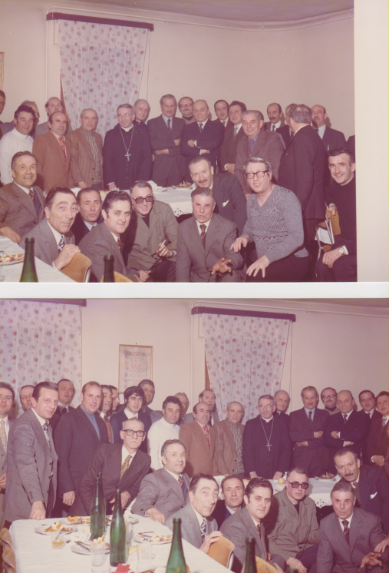

7.2.1975, cena conviviale del Patriarca con Uomini di Azione Cattolica

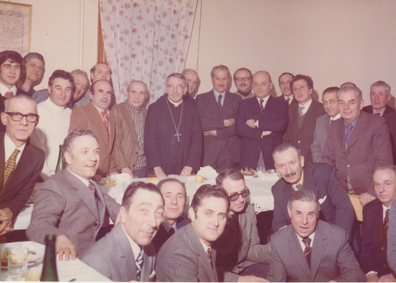

7.2.1975, cena conviviale del atriarca con Uomini di Azione Cattolica

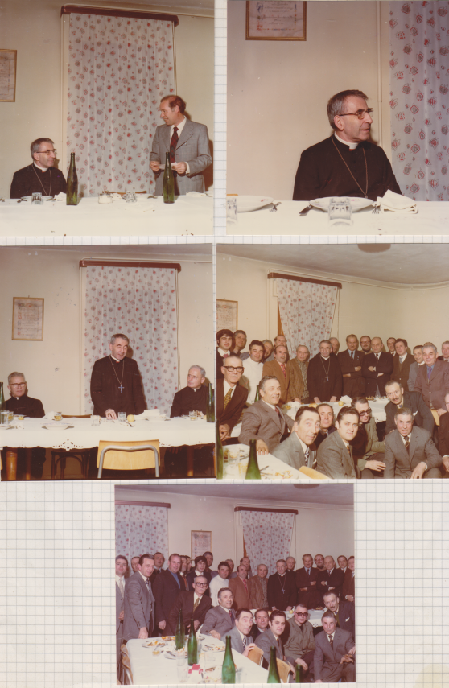

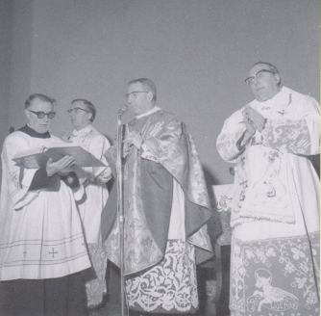

6.2.1975, P. Valsecchi ed il Patriarca Albino Luciani.

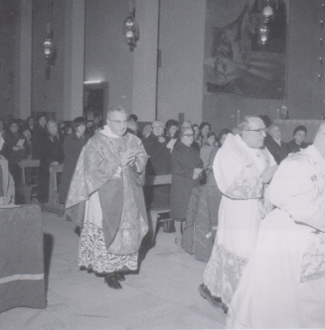

6.2.1975, Il Patriarca Albino Luciani, e P. Giuseppe Fava.

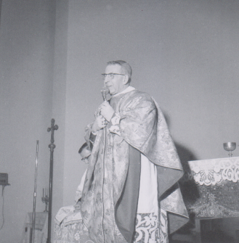

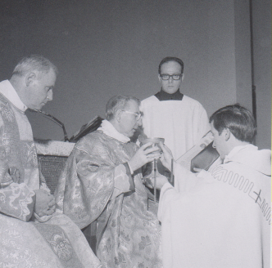8.2.1975, Il Card. Albino Luciani ordina P. Sandro Ferrer

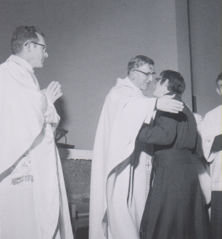

17.6.1978, ordinazione di P. Paolo Ferrer

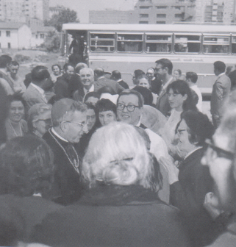

8.2.1975, Il patriarca Luciani con alcuni ospiti dell’Istituto Gris di Mogliano venuti per l’occasione.

